Przemysły kultury i kreatywne w 2022 r.
W 2022 r. działalność prowadziło 130,1 tys. przedsiębiorstw zaliczanych do przemysłów kultury i kreatywnych, z których 99,1% stanowiły mikroprzedsiębiorstwa. Liczba pracujących wyniosła 256,0 tys. osób, a przeciętne zatrudnienie 101,6 tys. etatów. Miesięczne wynagrodzenie brutto na jednego zatrudnionego wyniosło 7 979 zł. Międzynarodowa wymiana dóbr kulturalnych i kreatywnych charakteryzowała się dodatnim saldem obrotów, natomiast usług kulturalnych i kreatywnych – saldem ujemnym.
3,6%
Spadek liczby podmiotów zaliczanych do przemysłów kultury i kreatywnych w porównaniu z 2021 r.

Liczba i rodzaje podmiotów zaliczanych do przemysłów kultury i kreatywnych
W 2022 r. po raz pierwszy od 2015 r. zanotowano spadek liczby podmiotów zaliczanych do przemysłów kultury i kreatywnych. Liczba podmiotów wyniosła 130,1 tys. (w porównaniu z 2021 r. spadła o 3,6%, tj. o 4,9 tys. podmiotów), co stanowiło 5,5% wszystkich przedsiębiorstw niefinansowych w Polsce.

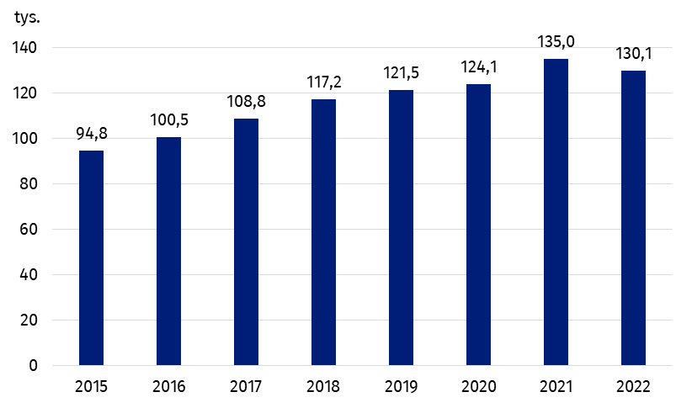
Wykres 1. Liczba podmiotów zaliczanych do przemysłów kultury i kreatywnych
Najwięcej przedsiębiorstw zaliczanych do przemysłów kultury i kreatywnych prowadziło działalność w ramach dziedziny Sztuki wizualne (26,9%)
Najwięcej podmiotów, tj. 35,5 tys. (26,9% ogólnej liczby podmiotów zaliczanych do przemysłów kultury i kreatywnych), prowadziło działalność związaną z dziedziną Sztuki wizualne – w porównaniu z 2021 r. liczba podmiotów w ramach tej dziedziny zmniejszyła się o 0,5 tys., lecz ich udział w ogólnej liczbie podmiotów zaliczanych do przemysłów kultury i kreatywnych wzrósł o 0,6 p. proc. Niewielki wzrost udziału w strukturze podmiotów zaliczanych do przemysłów kultury i kreatywnych zaobserwowano także w przypadku podmiotów należących do dziedziny Sztuki audiowizualne i multimedia (o 0,7 p. proc.) oraz Edukacja artystyczna (o 0,2 p. proc.) – przy czym tylko w tych dwóch dziedzinach zanotowano wzrost liczby podmiotów (odpowiednio o 0,4 tys. i o 0,1 tys.). W pozostałych dziedzinach kultury nastąpił spadek liczby podmiotów – największy w dziedzinie Książka i prasa (o 1,7 tys. podmiotów).

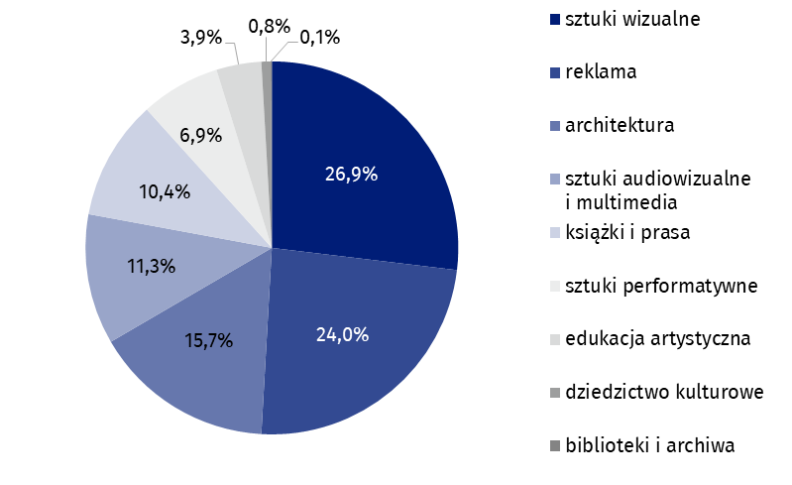
Wykres 2. Struktura podmiotów zaliczanych do przemysłów kultury i kreatywnych według dziedzin kultury w 2022 r.
Przeważająca większość podmiotów zaliczanych do przemysłów kultury i kreatywnych to mikroprzedsiębiorstwa. Stanowiły one 5,7% wszystkich mikroprzedsiębiorstw niefinansowych

Przeważającą większość podmiotów stanowiły mikroprzedsiębiorstwa (129,0 tys., tj. 99,1% ogólnej liczby podmiotów zaliczanych do przemysłów kultury i kreatywnych), co stanowiło 5,7% wszystkich mikroprzedsiębiorstw niefinansowych. W pozostałych klasach wielkości przedsiębiorstw udział przemysłów kultury i kreatywnych w grupie przedsiębiorstw niefinansowych kształtował się następująco: małe – 1,8%, średnie – 1,2% i duże – 1,3%.

Pracujący, przeciętne zatrudnienie i wynagrodzenia
Wraz ze spadkiem liczby podmiotów spadła także liczba pracujących w przedsiębiorstwach zaliczanych do przemysłów kultury i kreatywnych – na koniec 2022 r. wyniosła ona 256,0 tys. osób, tj. o 1,3 tys. osób mniej niż w 2021 r. Równocześnie, przeciętne zatrudnienie wzrosło w tym czasie o 1,5 tys. etatów i wyniosło 101,6 tys. W przypadku mikroprzedsiębiorstw zanotowano spadki zarówno w przypadku pracujących, jak i przeciętnego zatrudnienia – odpowiednio o 2,3% i 7,6%. W małych przedsiębiorstwach liczba pracujących spadła o 0,7%, natomiast przeciętne zatrudnienie wzrosło o 2,1%. W pozostałych klasach wielkości przedsiębiorstw wzrosła zarówno liczba pracujących, jak i przeciętne zatrudnienie – w średnich odpowiednio o 0,5% i 2,4%, w dużych o 11,6% i 16,0%. Struktura pracujących w przedsiębiorstwach zaliczanych do przemysłów kultury i kreatywnych kształtowała się inaczej niż struktura przeciętnego zatrudnienia - w mikroprzedsiębiorstwach pracowało 74,4% osób, natomiast udział przeciętnego zatrudnienia wyniósł 39,4%.
Zarówno w przedsiębiorstwach niefinansowych, jak i przemysłach kultury i kreatywnych, miesięczne wynagrodzenie brutto na jednego zatrudnionego wzrosło w porównaniu z 2021 r. (odpowiednio o 13,5% i 15,2%). W przemysłach kultury i kreatywnych miesięczne wynagrodzenie brutto na jednego zatrudnionego wyniosło 7 979 zł i w porównaniu z wcześniejszym rokiem było wyższe o 1 052 zł. Przeciętne wynagrodzenia wzrosły niezależnie od klas wielkości przedsiębiorstw zaliczanych do przemysłów kultury i kreatywnych, przy czym najwyższy wzrost zanotowano w przypadku mikroprzedsiębiorstw – o 23,8% (do 5 183 zł). W małych przedsiębiorstwach przeciętne wynagrodzenie wzrosło o 11,7%, w średnich – o 8,0%, a w dużych – o 6,5%. Najwyższe miesięczne wynagrodzenie brutto na jednego zatrudnionego odnotowano w dużych przedsiębiorstwach – 10 589 zł, co było kwotą dwa razy wyższą niż w przypadku mikroprzedsiębiorstw.
Niezależnie od klasy wielkości przedsiębiorstw, w przemysłach kultury i kreatywnych miesięczne wynagrodzenie brutto na jednego zatrudnionego było wyższe niż w przedsiębiorstwach niefinansowych ogółem – o 1 248 zł. W najliczniejszej grupie podmiotów, tj. w mikroprzedsiębiorstwach, różnica wyniosła 799 zł, w małych przedsiębiorstwach – 1 986 zł, w średnich – 2 666 zł, a w dużych – 2 822 zł.
Miesięczne wynagrodzenie brutto na jednego zatrudnionego w przemysłach kultury i kreatywnych było wyższe o 1 248 zł w porównaniu z przedsiębiorstwami niefinansowymi ogółem
Udział wynagrodzeń brutto w kosztach ogółem w przypadku przedsiębiorstw zaliczanych do przemysłów kultury i kreatywnych wyniósł 11,6% (o 0,9 p. proc. więcej niż w 2021 r.).

Tablica 1. Pracujący, przeciętne zatrudnienie i wynagrodzenie w przemysłach kultury i kreatywnych w 2022 r.
Wyszczególnienie | Liczba  pracującychª | Przeciętne  zatrudnienie | Wynagro-dzenia brutto  w tys. zł | Miesięczne wynagro-dzenie brutto  na 1 zatrud-nionego  w zł
Ogółem | 256 021 | 101 572 | 9 725 514 | 7 979
mikroprzedsiębiorstwa | 190 547 | 39 997 | 2 487 773 | 5 183
małe przedsiębiorstwa | 17 763 | 16 442 | 1 637 741 | 8 301
średnie przedsiębiorstwa | 17 261 | 16 186 | 1 921 706 | 9 894
duże przedsiębiorstwa | 30 450 | 28 947 | 3 678 294 | 10 589
a Stan w dniu 31 grudnia.

Wyniki finansowe
Podmioty zaliczane do przemysłów kultury i kreatywnych osiągnęły przychody ogółem w wysokości 99,7 mld zł, przy kosztach ogółem wynoszących 84,0 mld zł. Odnotowano więc, podobnie jak w latach poprzednich, nadwyżkę przychodów ogółem nad kosztami ogółem w wysokości 15,7 mld zł (o 2,4 mld zł większą niż w 2021 r.). Wskaźnik poziomu kosztów (relacja kosztów ogółem do przychodów ogółem) dla przedsiębiorstw zaliczanych do przemysłów kultury i kreatywnych wyniósł 84,2% (spadek o 1,1 p. proc. w stosunku do 2021 r.) i w porównaniu ze wskaźnikiem dla przedsiębiorstw niefinansowych był niższy o 7,5 p. proc. – działalność o charakterze kulturalnym i kreatywnym była więc mniej kosztochłonna.
Nadwyżka przychodów ogółem nad kosztami ogółem dla podmiotów zaliczanych do przemysłów kultury i kreatywnych wyniosła 15,7 mld zł
Wykres 3. Nadwyżka przychodów ogółem nad kosztami ogółem w przedsiębiorstwach
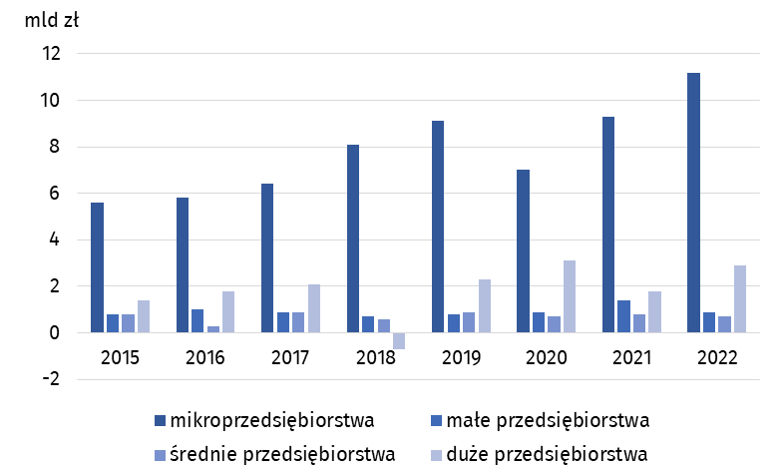
zaliczanych do przemysłów kultury i kreatywnych według klasy wielkości przedsiębiorstwa
Koszty ogółem w przeliczeniu na jeden podmiot zaliczany do przemysłów kultury i kreatywnych wyniosły 645,3 tys. zł, natomiast przychody ogółem – 766,0 tys. zł. Udział zarówno przychodów ogółem, jak i kosztów ogółem generowanych przez przedsiębiorstwa zaliczane do przemysłów kultury i kreatywnych w przychodach ogółem i kosztach ogółem osiągniętych przez wszystkie przedsiębiorstwa niefinansowe wyniósł w odpowiednio 1,3% i 1,2%.
Przedsiębiorstwa z grupy przemysłów kultury i kreatywnych wytworzyły wartość dodaną w wysokości 31,1 mld zł (o 5,7 mld zł więcej niż w 2021 r.), co stanowiło 1,6% wartości dodanej wytworzonej przez wszystkie przedsiębiorstwa niefinansowe. Niemal połowę wartości dodanej dostarczyły mikroprzedsiębiorstwa – 14,0 mld zł. W przypadku dużych przedsiębiorstw było to 10,0 mld zł, a małych i średnich – odpowiednio 3,2 mld zł i 4,0 mld zł. W przeliczeniu na jedno przedsiębiorstwo wartość dodana przemysłów kultury i kreatywnych ogółem była 3,4 razy niższa niż wartość dodana przypadająca na jedno przedsiębiorstwo niefinansowe.

Międzynarodowa wymiana dóbr i usług kulturalnych i kreatywnych
W 2022 r. sprzedano za granicę dobra kulturalne i kreatywne o wartości 16 515,5 mln zł, (o 1 540 mln zł, tj. 8,5% mniej w porównaniu z 2021 r.). O 16,7% zmniejszył się także import dóbr kulturalnych i kreatywnych, osiągając kwotę 10 493,0 mln zł. Saldo obrotu zagranicznego było dodatnie i wyniosło 6 022,4 mln zł. Największą kwotę ze sprzedaży dóbr uzyskano w ramach dziedziny Książki i prasa (7 336,5 mln zł), najmniejszą natomiast w ramach dziedziny Rękodzieło artystyczne (0,6 mln zł). Z kolei najwyższą wartość importu odnotowano w dziedzinie Sztuki audiowizualne i multimedia (6 670,1 mln zł), a najniższą, analogicznie jak w przypadku eksportu, w dziedzinie Rękodzieło artystyczne (1,5 mln zł). W porównaniu z rokiem 2021 największy wzrost wartości eksportowanych dóbr kulturalnych i kreatywnych zaobserwowano w przypadku Dziedzictwa kulturowego (o 53,3%), natomiast w zakresie importu wartość obrotów wzrosła jedynie w ramach dziedziny Sztuki wizualne (o 19,0%).
W 2022 r. zanotowano dodatnie saldo międzynarodowego obrotu dobrami kulturalnymi i kreatywnymi w wysokości 6 022,4 mln zł. Saldo handlu usługami kulturalnymi i kreatywnymi było ujemne i wyniosło minus 2 295,4 mln zł
Wartość usług kulturalnych i kreatywnych dostarczonych za granicę wyniosła 15 520,6 mln zł (o 2 665,3 mln zł więcej w porównaniu z 2021 r.), natomiast usług nabytych – 17 816,0 mln zł (o 3 531,7 mln zł więcej). Saldo obrotów było więc ujemne i wyniosło minus 2 295,4 mln zł. Dodatnie saldo obrotów usługami kulturalnymi i kreatywnymi zanotowano w przypadku trzech dziedzin: Architektura (180,6 mln zł), Dziedzictwo kulturowe (143,3 mln zł) i Reklama (139,9 mln zł). Najwyższą wartość zarówno eksportu, jak i importu odnotowano w dziedzinie Reklama – odpowiednio 12 577,8 mln zł (o 16,1% więcej niż w 2021 r.) oraz 12 438,9 mln zł (o 29,3% więcej niż w 2021 r.).
W strukturze handlu zagranicznego Polski udział eksportu, jak i importu zarówno dóbr kulturalnych i kreatywnych, jak i usług kulturalnych i kreatywnych był stosunkowo niewielki i w porównaniu z poprzednimi latami utrzymywał się na podobnym poziomie. Udział dóbr kulturalnych i kreatywnych w eksporcie dóbr w 2022 r. wyniósł 1,0%, natomiast w imporcie – 0,6% (spadek po 0,4 p. proc. w porównaniu z 2021 r.). Udział usług kulturalnych i kreatywnych w handlu usługami był nieco wyższy i wynosił odpowiednio 3,6% i 7,0% (spadek po 0,5 p. proc. w stosunku do poprzedniego roku).
Odbiorcami polskich dóbr kulturalnych i kreatywnych były przede wszystkim kraje rozwinięte gospodarczo, szczególnie państwa należące do UE (89,9% wszystkich obrotów), w tym do strefy euro (75,3% wszystkich obrotów). Podobnie sytuacja wyglądała w przypadku importu dóbr, gdzie główne obroty były realizowane z krajami rozwiniętymi, choć w mniejszym stopniu z UE (51,1%), czy samą strefą euro (47,2%). W handlu usługami kulturalnymi i kreatywnymi większość usług była eksportowana i importowana do i z krajów rozwiniętych gospodarczo (odpowiednio 95,2% i 96,6%), z czego ponad połowa do i z krajów sfery euro.

Tablica 2. Handel międzynarodowy dobrami i usługami kulturalnymi i kreatywnymi według dziedzin kultury w 2022 r.
Wyszczególnienie | Dobra kulturalne  i kreatywne |  | Usługi kulturalne  i kreatywne
Wyszczególnienie | eksport | import | eksport | import
Wyszczególnienie | w mln zł
Ogółem | 16 515,5 | 10 493,0 | 15 520,6 | 17 816,0
Dziedzictwo kulturowe | 88,6 | 224,1 | 516,1 | 372,9
Książki i prasa | 7 336,5 | 2 815,4 | 245,7 | 825,8
Sztuki wizualne | 332,0 | 222,5 | – | –
Architektura | 1,2 | 3,1 | 312,4 | 131,8
Sztuki performatywne | 218,8 | 336,1 | 337,4 | 635,8
Sztuki audiowizualne i multimedia | 6 796,0 | 6 670,1 | 1 531,1 | 3 410,8
Reklama | 1 741,8 | 220,2 | 12 577,8 | 12 438,9
Rękodzieło artystyczne | 0,6 | 1,5 | – | –
W przypadku cytowania danych Głównego Urzędu Statystycznego prosimy o zamieszczenie informacji: „Źródło danych GUS”, a w przypadku publikowania obliczeń dokonanych na danych opublikowanych przez GUS prosimy o zamieszczenie informacji: „Opracowanie własne na podstawie danych GUS”.
Opracowanie merytoryczne:  Urząd Statystyczny w Krakowie  Dyrektor Agnieszka Szlubowska  Tel: 12 420 40 50 | Rozpowszechnianie:  Rzecznik Prasowy Prezesa GUS  Karolina Banaszek  Tel: 695 255 011
Wydział Współpracy z Mediami  Tel: 22 608 38 04  e-mail: obslugaprasowa@stat.gov.pl |   stat.gov.pl

@GUS_STAT

@GlownyUrzadStatystyczny

gus_stat

glownyurzadstatystycznygus

glownyurzadstatystyczny
Powiązane opracowania
Przemysły kultury i kreatywne w latach 2017–2021
Przemysły kultury i kreatywne w 2021 roku
Kultura i dziedzictwo narodowe w 2022 r.
Ważniejsze pojęcia dostępne w słowniku
Eksport towarów i usług
Import towarów i usług
Koszty ogółem
Przeciętne miesięczne wynagrodzenie brutto
Przeciętne zatrudnienie
Przychody ogółem
Saldo obrotów towarowych handlu zagranicznego
Saldo usług
Wskaźnik poziomu kosztów
Wynagrodzenia brutto

